BOUCHIKHI Taha  
LOEILLET Amaury

MARSAN Florian

MOLINARES Diógenes

PERCHAPPE Marine

Cahier de charges

Sommaire

Présentation du site**2**

Les objectifs2

Administrateur2

Utilisateur2

## **Les cibles2**

## **Graphisme3**

Souhaité3

1. **Présentation du site**

Nous souhaitons réaliser un site internet performant qui réunira de nombreuses recettes d’origines différentes, permettant de réunir tous les amoureux de la cuisine. Chacun pourra diversifier ses connaissances de recettes, tout en en proposant, commentant et en les notant. Le site comportera un système de notification qui informera les utilisateurs des nouvelles recettes pouvant les intéresser. Il proposera un moteur de recherche permettant de filtrer selon les ingrédients, les origines, le temps de préparation/cuisson...

1. Les objectifs

***Administrateur :***

* Effectuer la gestion du système
* Valider les publications
* Valider les modifications des recettes

***Utilisateur :***

* Créer un compte d’utilisateur
* Enregistrer en public ou privé leurs recettes
* Consulter les recettes
* Voir et noter les recettes
* Signaler des recettes inappropriées
* Commenter une publication
* S’abonner aux utilisateurs ou types de recettes

1. Les cibles

* Travailleurs
* Etudiants
* Familles, etc…

1. **Graphisme**
   1. Graphisme souhaité

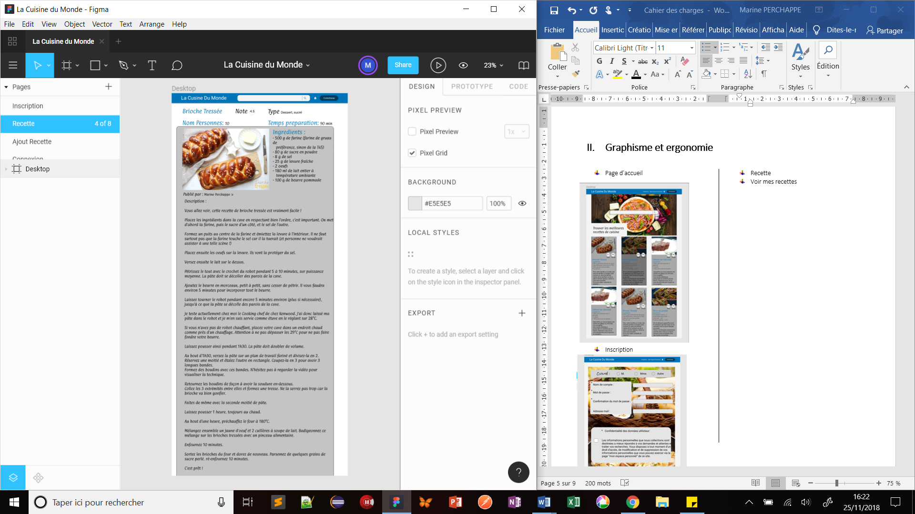

* 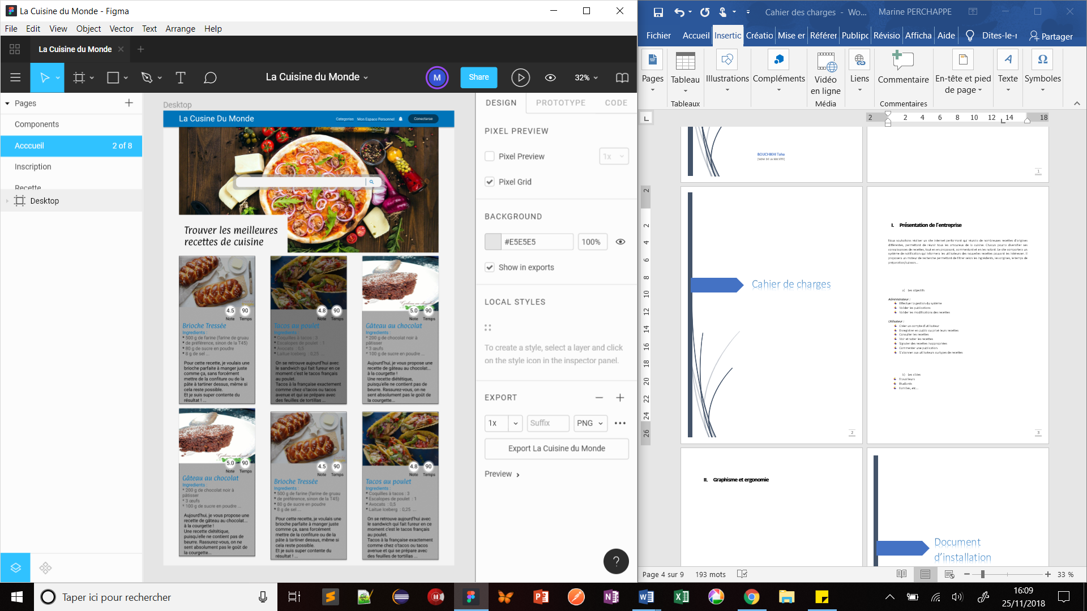Page d’accueil
* 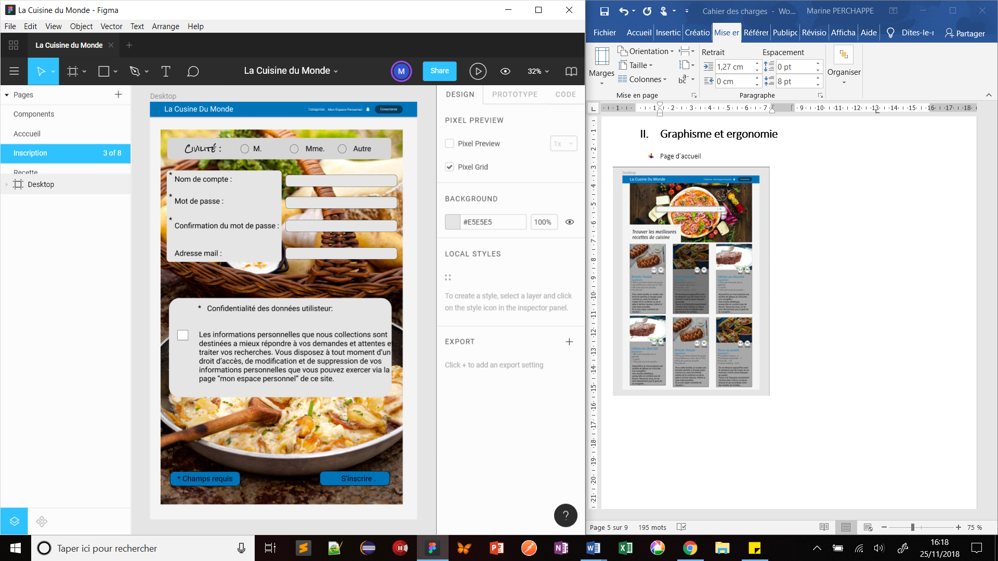Inscription

Ckc

Recette

* Voir mes recettes

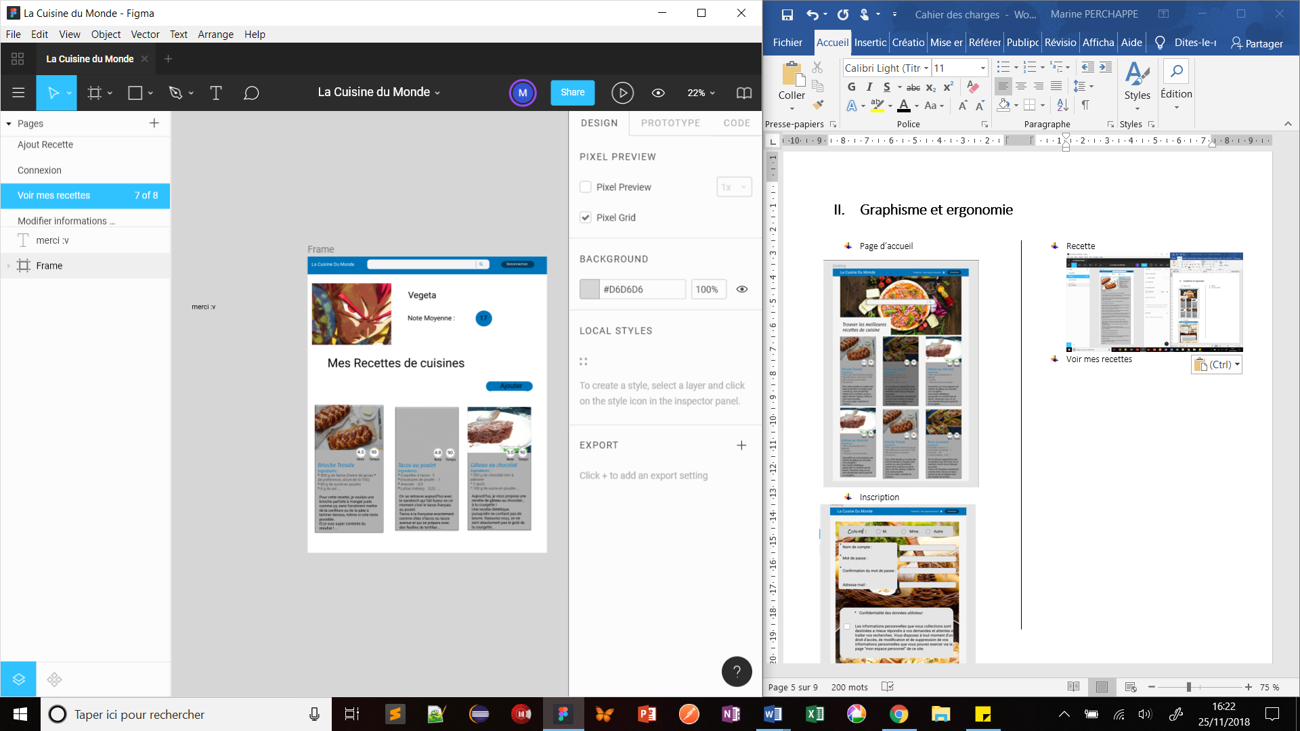

* Ajouter une recette

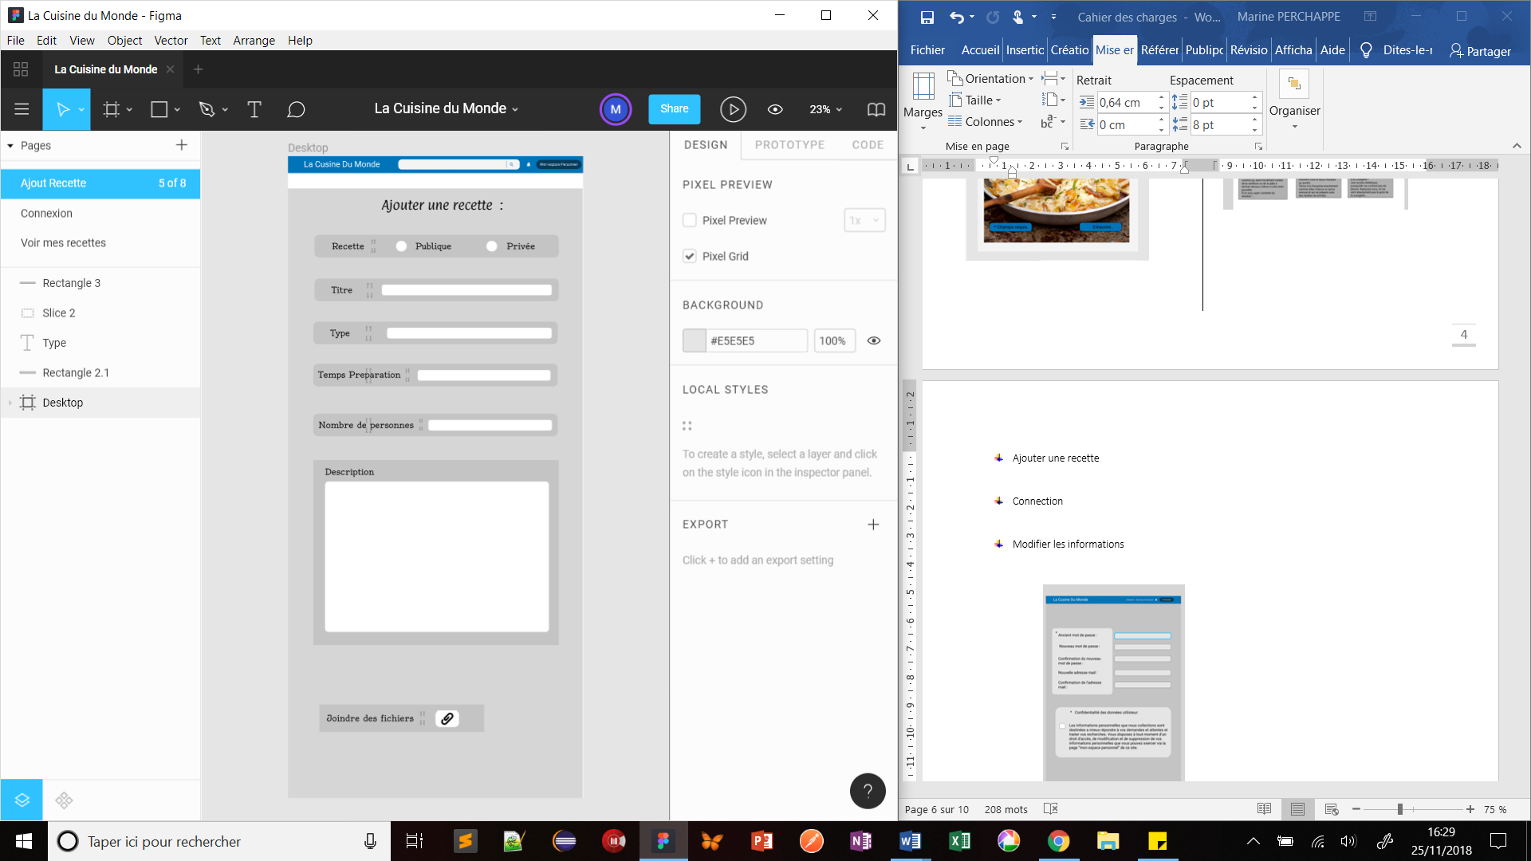

* Connection

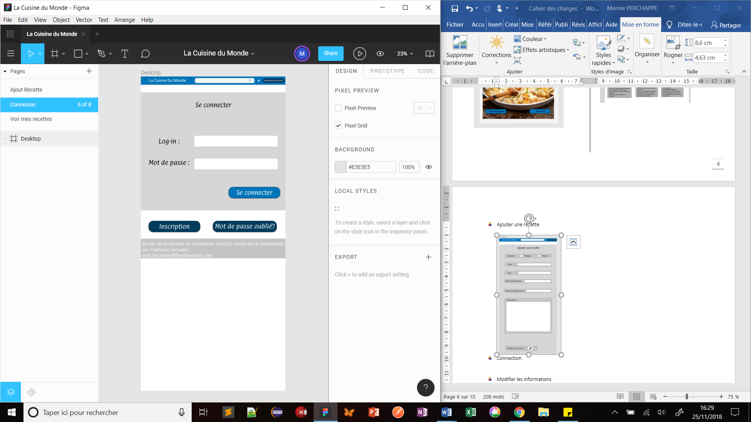

* 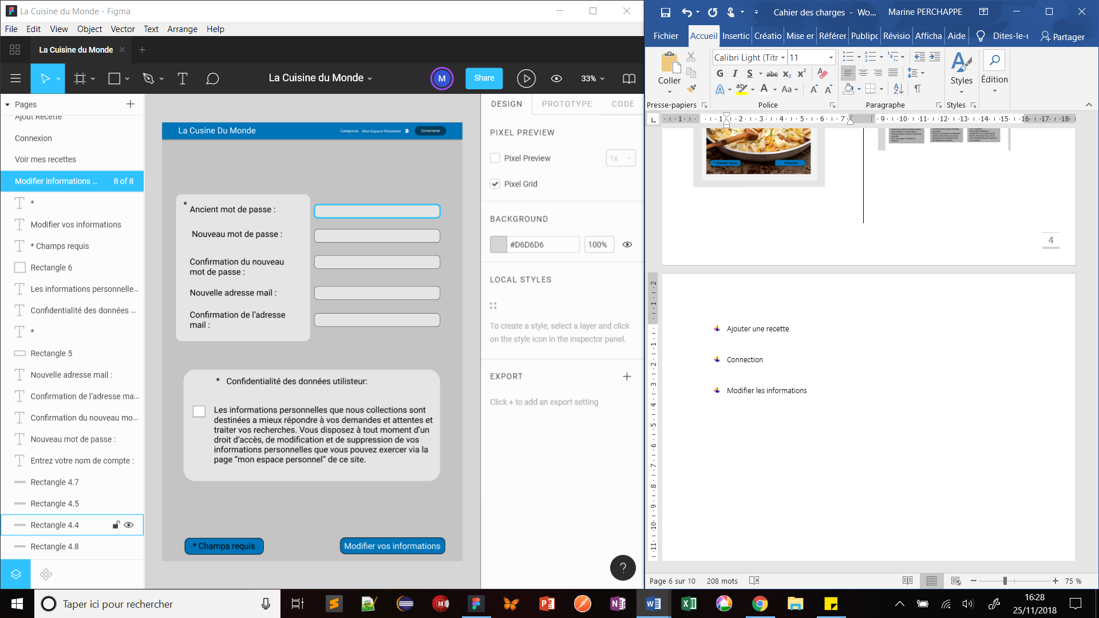Modifier les informations
* Page de commentaire

